

**Fascismen återföds igen och nationalismen växer i Europa**

Skolan: Sunnerbogymnasiet

Författare: Alaa Eddin Albarbari

Handläggare: Patrik Svensson

Datum: 2019-05-17

**Abstract**

**Fascism is reborn and nationalism is growing in Europe**

This essay is about the ideologies of the fascism and the nationalism and the creator of the fascism. But a big part of this essay will be about the return of the fascism and the increasing of the nationalism in Europe recently.

When the First World War ended, *Benito* *Mussolini*, the black shirts and the ideology of the fascism appeared in a state of political turmoil. They supported an aggressive nationalism as the culture of their own people was portrayed as superior to other people’s cultures. After the war Italy was in an unstable situation, and the unemployment increased which caused a state of discontent among working class. Therefore, many of them turned their views to the Soviet Union (communism) where the rights of the workers can be protected. As a result, thousands of the workers left the factories and struck instead. Then the strong leader *Benito Mussolini* and his men "fascists” took the power in Italy with the support of the bourgeoisie. As a despotic leader *Mussolini* ruled Italy until the end of The Second World War. The loss after the war led to the end of the fascists and the dictatorial leader *Benito* *Mussolini*.

But in these days, we notice that the nationalism increased in Europe and there are thousands of fascisms' supporters as gangs or on social media as activists.

The question is why the return of the fascism occurs today and why there are people who want to support it again? What are the reasons which caused a big movement of nationalism in Europe?

Therefore, I want to search, write and discuss the beginning and the end of the fascism and why it returns again. The reasons and the consequences will be discussed in this essay.

Keywords: the return of the fascism, the black shirts, *Mussolini*, aggressive nationalism, despotic leader

**Innehållsförteckning**

1. **Inledning**............................................................................................................................1

1.1 Bakgrund............................................................................................................................1

1.2 Syfte...................................................................................................................................1

1.3 Frågeställning.....................................................................................................................1

1.4 avgränsning........................................................................................................................1

2. **Metod**

2.1 Litteratursökning................................................................................................................2

2.2 Websökning........................................................................................................................2

2.3 Dokumentär film................................................................................................................2

**3. Bakgrund**...........................................................................................................................3

**4.** **Fascism och nationalism i Europa**............................................................................3

4.1 En ny ideologi efter det första världskriget..........................................................................3

4.2 Flyktingkrisen i EU och officiell statistik............................................................................4

4.3Renässansen av fascism och växandet av nationalism..........................................................5

**5.** **Resultat och analys**........................................................................................................6

**6. avslutning**…………………………………………………………………………..........7

**7.Källförteckning**……………………………………………………………………..…...9

**8. Bilagor**……………………………………………………………………………….….10

**1. Inledningen**

* 1. I denna uppsats vill jag diskutera ett ämne som är väldigt intressant. I början ska den handla om fascismen och dess grundare. Och vad är syftet med denna ideologi vars anhängare anser att deras ras är mer överlägsen än andras raser. Men till stor del ska ämnet belysa återfödelsen av fascismen och växandet av nationalism i Europa i de senaste åren. Vad som väcker fascismen i dagens politiska situation som var en destruktiv kraft i samhällen är jag väldigt intresserad av.
  2. Eftersom jag är en immigrant i Sverige oroar jag mig när det sägs att högerextrema partier ökar sin popularitet i Europa. Sådana partier med högextrema tankar kan hota både harmoni och tolerans mellan medborgare och nya invandrare framöver, vilket kan förändras till fientlighet i samhället på olika håll i Europa.
  3. Varför anser vissa människor att fascismen som låg begravd skulle födas igen trots denna ideologi var destruktiv för nationer och mänskligheten? Vilken eller vilka anledningar som gör att nationalismen kraftigt växer under de senaste åren? Vad kan konsekvenserna vara om dessa ideologier får sprida sig i hela världen?
  4. Arbetet avser 100 poäng i kursen Historia 1b. Med enbart 100timmar till förfogande resulterar detta i tidsbegränsning som påverkar arbetets omfattning.

1

**2. Metod**

Jag har valt läsa genom en del av en bok och artiklar på internet, Jag fick dock lära mig om fascismen och nationalismen. Dessutom har jag tittat på en dokumentär film och lyssnat på ett program på Sveriges Radio.

* 1. Boken är skriven av Kevin Passmore som är professor i historia vid universitetet i Cardiff. Boken är ganska detaljerad om fascismen. Men jag har läst om den period som fascismen var aktiv.
  2. Artiklarna som jag har läst genom tillhörde tidningar och organisationer på internet. På artiklarna fanns händelser, information och statistiker om fascismen och nationalismen.
  3. Jag har tittat på en dokumentär film från National Geographic. Filmen var ungefär en timme och översatt på arabiska med verkliga händelser och bilder om *Mussolini* och fascismen. Därutöver har jag lyssnat på ett program på Sveriges Radio som handlat om fascismens födelse. Programledare har haft en gäst vars information var betydelseful för min uppsats.

2

**3. Bakgrund**

Runt om världen är människor olika när det gäller tankar och åsikter. Vissa tycker att religionen är värd att styra människors liv, medan andra tycker att människor fullständigt ska vara fria av religiösa regler eller hårda bestämmelser, det vill säga att det måste finnas rättigheter som kan garantera människors frihet. Däremot tror vissa människor att historien, landet, språket och rasen är värdefulla och de måste skyddas och bevaras. Och för att dessa åsikter skulle förverkligas skapas ideologer för att förknippa med vad man tycker och vad man tenderar tro på. En del av dessa ideologer anses som destruktiva krafter i samhällen. Dessutom är de stridiga mot individensfrihet och mänskliga rättigheter. Fascismen och dess grundare *Mussolini* är en av dessa ideologier som existerade för hundra år sedan, men de var begravda i glömska. Däremot har tecken varnat för fascismens återfödelse i dagens politik.

**4. Fascism och nationalism i Europa**

**4.1 En ny ideologi efter det första världskriget**

Efter det första världskriget på 1919-tatlet uppstod den fascistiska rörelsen i den tiden som folket i Italien genomgick förändringar och oroliga tider. Arbetslösheten steg upp kraftigt. Arbetarna strejkade och lämnade fabrikerna helt tomma. De vände sig till Sovjetunionen så att den kommunistiska rörelsen i det nybildade landet skulle göra förändringar till deras situation. Men de borgerliga kände sig i en annalkande fara från strejken som genomfördes av arbetarna. Då dök upp fascisterna (**De svarta skjortorna**) som skulle i sin tur hjälpa de borgerliga att bevara sina egendomar. Dessutom garanterade fascisterna kungens makt i landet och den katolska kyrkans status i Rom. Dessa faktorer styrkte fascisternas position och gav de mer makt i det nya läget.

Det kan konstateras att vid den tiden började en ny politisk ideologi växa ”fascismen” som uppmuntrade krig mot andra nationer och byggdes på extrem patriotism. Det kan sägas att fascismens anhängare hade stark lojalitet mot landet, och genom att de stödde grundaren *Mussolini* och hans åsikter skulle de återställa Italiens överlägsenhet bland andra länder. Men detta ledde under tiden till ultranationalism, det vill säga att den italiska rasen skulle sticka ur mängden ”rasismen”. På 1924-talet dök upp den väntade ledaren *Mussolini* som förändrades från en journalist till en diktator. Faktum var att *Mussolini* kom till makten efter att ha lovat att lösa de inre problemen i Italien och återställa det italienska folkets prestige högt över andra de andra nationerna. Hans löfte och tal förstärkte förtroendet mellan hans styre som en stark ledare och människorna i Italien som väntade länge på sådan ledare. Till slut ledde hans fascistiska styre till medverkan i det andra världskriget i allians med *Hitler* mot de allierade. Sådant krig fördjupade Europa igen i mörkret som det första världskriget. Som resultat gick världen i en katastrofal situation. Tio miljontals människor dog och flera städer förstördes. Därtill orsakade kriget stora nederlag mot Italien och länderna som ingick i dess allians. Den 26 april 1945 avrättades *Mussolini* i Milano som efterlämnade en ideologi som rotade sig i andra länder. [1] ´ [2]

**4.2** **Flyktingkrisen i EU och officiell statistik**

Men vad som väckte fascismen i de senaste åren? Och varför växte nationalismen i vissa europiska länder?

När man strävar under en hopplös situation för att endast överleva, då tänker man till varje pris göra en genomgripande förändring i sitt liv. Sådan situation drabbade miljontals av människor i Mellanöstern och Afrika. Kriget i Irak 2003-talet som var ledd av USA gjorde att tiotusen tals irakier flyttade till grannländer eller Europa. Fattigdom och konflikter mellan Talibanerna och staten i Afghanistan resulterade också i en stor utvandring som sprang för livet. Från Somalia och Eritrea flydde människorna i mängder till Europa för att komma undan kriget och de svåra levnadsförhållandena. Man kan säga att orsakerna som skapade sådan migration kan vara terror, förföljelser, krig och fattigdom.

Däremot har det inbördeskriget slagit rekord på antalet invandrare som tvingades lämna landet i de senaste åren. Det syriska kriget bröt ut i början av 2012 talet och orsakade en stor katastrof mot mänskligheten. Miljontals syrier sökte skydd både inom Syrien i de säkra områdena eller utomlandet i grannländerna. Men krigsslutet förekom aldrig i den där tiden. Istället bestämde hundratusentals syrier sig för att riskera sitt liv. Risken var att de skulle ta sig till Europa genom östereuropa över gränserna eller på Medelhavet från Nordafrika. Året 2015 slogs rekord under migrations historia till Europa. Det vill säga att migrationen till Europa var som en stor våg som kom från havet och flödade på det europiska fastlandet. Året därpå var antalet 362 753 invandrare av dessa 5022 personer rapporterades saknade eller döda som kom från Mellanöstern och Afrika.[3]

Sverige var ett av länderna i EU som tog emot en stor del av invandrare. Antalet var enligt uppgifterna 162 877 personer, det vill säga att invandare ställde EU inför en komplex flyktingkris. Dessa invandrare bosatte sig i Europa och medförde kulturer, religioner, språk och nya idéer vilket väckte ett växande missnöje bland fascisterna och högerextrema partierna i Europa.[4]

**4.3 Renässansen av fascism och växandet av nationalism**

Med flyktingars ankomst till EU synkroniserade terroristiska attacker i vissa europeiska huvudstäder som Paris, Bryssel, Stockholm och andra städer. Detta gjorde att vissa medborgare trodde att asylpolitiken i EU gav möjlighet till främlingar att enkelt ta sig till EU och genomföra sina terroristiska attacker. Dessa attacker orsakade blodsutgjutelse och dödade tiotals oskyldiga människor. Däremot var arbetslösheten väldigt hög i vissa länder i EU, vilket ledde till en storm av vrede bland unga som trodde att invandrarna tog deras chanser på arbetsmarknaden. Dessa faktorer ökade nationalisternas popularitet i politiska kretsar. Till följd av detta fick de högextrema partierna mer platser i parlamenten och en del fick därtill bilda regering såsom i Danmark, Österrike och Ungern. De nyfascisterna också uppträde i Italien efter nästan 70 års inaktivitet. Man kan säga också att trots dessa nya krafter växte på olika håll i Europa hade de samma mål (Nej till mer invandrare).

I en artikel på *The Guardian* skrevs hur fascisterna blev fler och fler i Italien. I artikeln fanns det också statistik som beskrev hur växandet av nyfascisterna blev under de senaste åren "In 2001, Forza Nuova had just 1,500 members. Today, it has more than 13,000 and its Facebook page has more than 241,000 followers, almost 20,000 more than the Democratic Party, Italy's biggest leftwing party. The fascist-inspired CasaPound party has almost 234,000 followers" Dessa nyfascister förklarade klart sin rasism mot invandrarna på social media, där de hade sina aktiviteter, de prisade *Mussolini* och använde fascistiska hälsningar. Dessutom använde de propaganda och falska nyheter på Face Book för att övertyga allmänheten att invandrarna hade kriminella bakgrunder och kunde utgöra hot mot invånarna. När det gällde våldet i Italien, var de nyfascisterna inblandade i 142 attacker runt om Italien enligt uppgifterna. En av attackerna i staden *Macerata* var en skjutning som resulterade i 6 skadade afrikaner. Do som begick attacken var 25 personer och huvudrakade.[5]

När det gällde det politiska läget gjorde flera högextrema partier i Europa framgångsrika framsteg. Deras kampanjer lockade en stor mängd av väljarna, vilket gjorde att vissa nationalistiska partier fick mer platser i riksdagarna efter valen. Ett av dessa partier var partiet Fides i Ungern som vann valet majoriteten av rösterna 2018. Dessutom fick dess ledare *Viktor Orban* stor popularitet vid en tid av ökande nationalism i Ungern och blev premiärminister efter sin framgång i valet. *Orban* varande i flera tillfällen om hotet mot kristen identitet i Europa från att ta emot invandrare, särskilt muslimerna som kom in dem europiska medlemsländerna i stora mängder. Däremot beskrev han invandrarna som mörka moln som hopade sig över Europa. Han ville också att en global allians skulle skapas av länder i EU och stödjas av personer som USA:s president Donald Tramp för att stoppa massinvandringen till EU.[6]

**5. Resultat och analys**

Nationalismen existerade hos alla nationer under tiderna, och i Europa har nationalismen sina rötter redan från antiken. Dessutom var nationalismens verksamhet kopplad till omständigheterna och tendenserna som rådde i samhället. Man kan konstatera i dagens politiska situation en förekomst av högextrema partier i politiska kretsar i EU, denna förekomst inträffade i hög grad på grund av massinvandrare som kom in EU under de förra tio åren.

Det är också helt naturligt att framväxten av nyfascister förekom efter ankomsten av ett stort antal invandrare till Italien vid en tidpunkt då Italien led av en ekonomisk kris. Således skedde en våg av ilska och missnöje bland nationalisterna över den förra regeringens politik. Resultaten var att de nyfascisterna uttryckte sitt hat och hot mot invandrare som sökte asyl i Italien. Vissa invandrare var också attackerade på olika hål i Italien. Enligt ögonvittnen var angriparna i staden *Macerta* huvudrakade som *Mussolini*. Därutöver skapades falska och hemliga konton på social media av nyfascistiska grupper. En del av dessa konton bar *Mussolinis* namn och hade en stor mängd av anhängare.

Det kan anses att dessa reaktioner kan peka på en stark önskan bland nationalisterna och de nyfascisterna att vända sig mot *Mussolini* och hans fascism. Enligt deras åsikter är en renässans av fascism skulle vara väldigt adekvat i dagens situation. Det vill säga att fascismens återfödelse skulle sätta punkt till migrationspolitiken. Man kan säga att den fascistiska tanken inte accepterar nya raser och nya kulturer att integreras i det italienska folket. Man kan märka att rasismen börjar växa och ta sin plats i det italienska samhället.

Om klockan vreds tillbaka till det andra världskriget skulle de nog hitta att fascismen och nazismen spelade en stor roll till krigsutbrott. Istället ignorerade de fascismens historia och *Mussolinis* öde och inte ville lära sig från de katastrofala följderna. Till följd av detta kan de bidra till att förnya fascismen och sprida extrema tankar bland befolkningen. Förutom kan den fascistiska tanken sätta igång nya krig i Europa. Ju mer extrema idéer människor tror på, desto fler kommer att avvika från det normala.

Den politiska situationen i Ungern visade också ökad popularitet för nationalism. *Viktor Orban* premiärministern i Ungern och ledare till det högextrema partiet Fides använde skrämselpropaganda och spelade samma roll som *Mussolini* använde för att få så många anhängare som möjligt. Han ville agera som kristendomens räddare i Europa och återställa Ungerns höga status bland andra länder. Han utnyttjade också människors känslor för att övertyga dem att muslimska migranter som kom till Europa i stora mängder skulle göra stor förändring i Europas framtid och hota den kristna identiteten.

Men frågan är enligt *Orbans* åsikter, varför han ville varna medborgarna i Ungern och i Europa från hotet som kom med invandrarna till Europa. Är det för att han endast ville vinna människors förtroende och ha oinskränkt makt i Ungern eller snarare han ville rädda Europas framtid och vidmakthålla kristendomen från Islamens spridning i Europa? I både fallen kan det göra honom en diktator som *Mussolini* eller kan det ledda till religiösa krig i Europa framöver.

6

**6. Avslutning**

Jag tycker att vi människor måste lära oss från våra förfäder, från nationer under historien, från personer, vars öden kan visa oss vad rätt är och vad fel är. Jag vill exemplifiera en situation från fantasin för att nå svaret till vissa frågor. Vi vet att klimatförändringar utgör ett hot för människor och djur runt om världen. Varje år händer fruktansvärda katastrofer på grund av klimatförändringen. Det kan vara översvämningar, skogbränder, torkan eller temparaturstigningen. låt oss säga att Nederländerna blev fullständigt översvämmad av havetsvatten på grund av tjällossningen. Då skulle människorna i Nederländerna lämna allt efter sig och troligen söka skydd hos grannländerna såsom Frankrike, Storbritannien, Danmark och Tyskland. Men frågan är hur nederländska människor skulle tas emot av människorna i grannländerna, där nationalismen är aktiv. Skulle de välkomnas som europier av grannländerna eller skulle de betraktas som fiender enligt deras historia och deras ras? Det finns ett syriskt ordspråk som säger “jag och min bror mot vår kusin och jag och min kusin mot främlingen”.

Jag anser att människor är lika värda och jämlika. Religionen, rasen, hudfärgen och nationaliteten spelar ingen roll när vi människor tolererar och accepterar varandra. Att vi tar ställning i det politiska livet är det ett oerhört betydelsefullt beslut. Alltså sådant beslut kan göra förbättringar eller försämringar i vårt samhälle. Men vi måste vara medvetna varför vi ger våra röster till ett visst parti eller varför vi har tendenser till en viss politisk ideologi. De som stöder *Orbans* i Ungern.Är de medvetnavad hans extrema tanke kan ge resultat på långt sikt i Europas framtid? Gnistan som startar krigen kan vara såsom skotten i Sarajevo eller Nazismens och fascismens roll som startade det andra världskriget. Jag menar med detta att människorna som accepterar *Orbans* extrema tankar och håller med honom kan bevittna blodiga konflikter mellan muslimerna och de kristna framöver i Europa. Kanske skulle historien upprepas och vi människor då ser förintelser mot muslimer och andra raser som på samma sätt hade utplånat judarna under Europas historia.

I den senaste tiden har människor över hela världen tittat på en direkt sändning som spelades in av högextremisten *Bronton Tarrnat* på Face Book. Han har mördat 49 muslimer i en moské i Nya Zeeland. Enligt hans motiv var flyktingarna som (*invaders*) som ville ta över hans förfäders land och kultur. Man kunde också läsa på hans vapen de rasistiska fraser mot flyktingarna och de förkrossande seger som Europierna gjorde mot Osmanska riket under medeltiden. Hans extrema rasistiska tankar ledde till att ett massmord kunde hända i ett land där tryggheten och säkerheten är på hög nivå. Men som en reaktion på detta har terroristiska attacker inträffat i en kyrka och ett hotell i Sri Lanka. Siffror på offren var väldigt höga, 290 personer dödades och 500 personer hade svåra skador. Efter detta förklarades att attacken genomfördes av IS och den var en hämnd på det som hände i Nya Zeeland. I båda fallen var humaniteten kostnaden till dessa attacker. Hundratals oskyldiga människor dog på grund av rasistiska extrema tankar som inte hade något att göra med mänskligheten.

7

Jag tycker att vi måste vara medvetna och inte upprepa de bittra krigen som dödade miljontals människor under mänsklighetens historia. Vi måste behandla varandra jämlikt oavsett om vilket nationalitet vi har. Efter att jag har sökt, läst, diskuterat och skrivet tycker jag att jag är nöjd med denna uppsats. Jag fick svaret på frågor som oroade mig på länge. Och det är därför jag ville skriva om nationalismen och fascismen.

8

**7.Källförteckning**

**Litteratur**

Vad är fascism? Kevin Passmore, Arx Förlag AB Malmö.2015

**Internet**

<https://www.ne.se/uppslagsverk/encyklopedi/l%C3%A5ng/benito-mussolini> , hämtad 2019-04-10

<http://www.europarl.europa.eu/news/sv/headlines/society/20170629STO78631/flyktingkrisen-i-europa> , hämtad 2019-04-10

<https://www.migrationsinfo.se/migration/sverige/> , hämtad 2019-04-11

<https://amp.theguardian.com/world/2018/feb/06/attacks-on-immigrants-highlight-rise-of-fascist-groups-in-italy> , hämtad 2019-04-14

<http://www.friatider.se/viktor-orb-n-vill-bilda-global-allians-mot-invandring-varnar-f-r-europas-underg-ng> , hämtad 2019-04-14

**Andra källor:**

<https://sverigesradio.se/avsnitt/1253664>

9

**8. Bilagor**

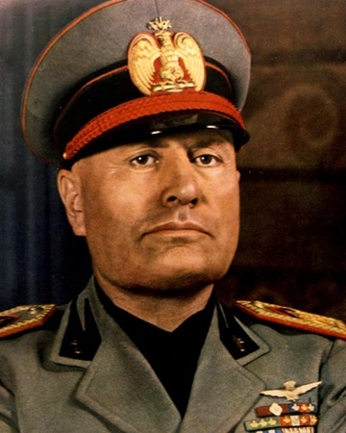

**War alone brings up to their highest tension all human energies and imposes the stamp of nobility upon the peoples who have the courage to make it. Benito Mussolini**

**Fascism is a religion. The twentieth century will be known in history as the century of Fascism. Benito Mussolini**

[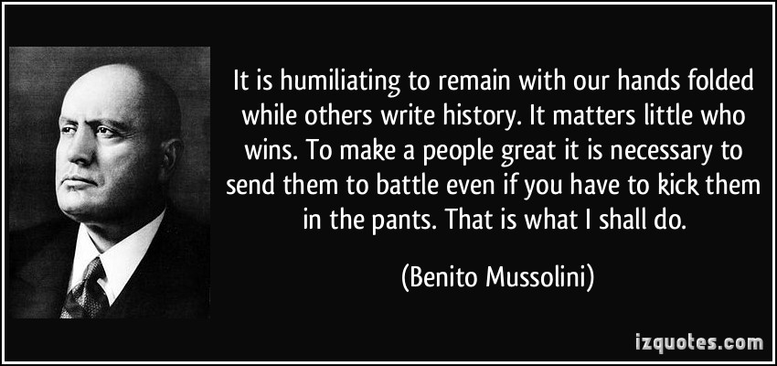](https://www.google.com/url?sa=i&rct=j&q=&esrc=s&source=images&cd=&cad=rja&uact=8&ved=2ahUKEwjBiZ6gy5jiAhVOZJoKHS96BkAQjRx6BAgBEAU&url=https://traffic-club.info/2018bimage-benito-mussolini-famous-quotes.awp&psig=AOvVaw286DcLLNFIhn7EWVpfBS5f&ust=1557839694994291)

10

[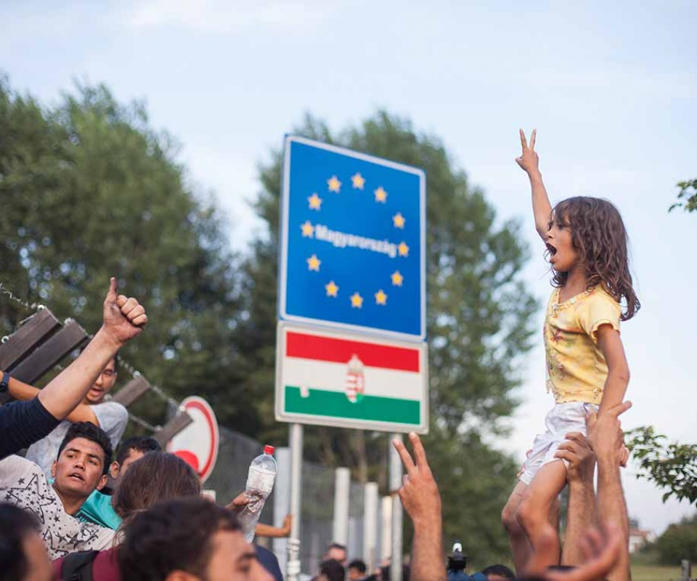](https://www.google.se/url?sa=i&rct=j&q=&esrc=s&source=images&cd=&cad=rja&uact=8&ved=2ahUKEwiTjcS185riAhXClYsKHWBECowQjRx6BAgBEAU&url=https://sverigeforunhcr.se/om-oss/vem-ar-flykting/faq-fns-flyktingkonvention&psig=AOvVaw2_4Oe2RG3BurVw6QI4orsZ&ust=1557919154919878)

**Flyktingar vid gränsen mellan Serbien och Ungern**

[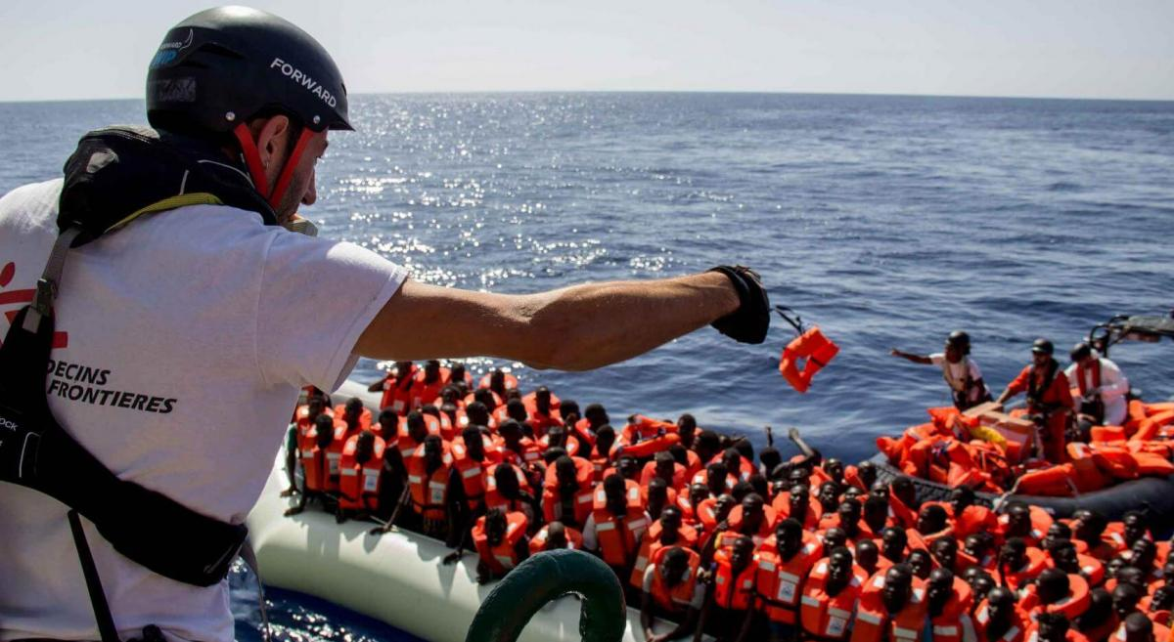](https://www.google.se/url?sa=i&rct=j&q=&esrc=s&source=images&cd=&cad=rja&uact=8&ved=2ahUKEwjJ1bTb85riAhXJlIsKHRqYAMAQjRx6BAgBEAU&url=https://lakareutangranser.se/vart-arbete/arbetsomraden/sok-och-raddningsinsats-pa-medelhavet&psig=AOvVaw0j6Q1xySZO0thZWJi1s_4I&ust=1557919269096807)

**Personal från Läkare Utan Gränser delar ut flytvästertill nödställda på Medelhavet**

11

[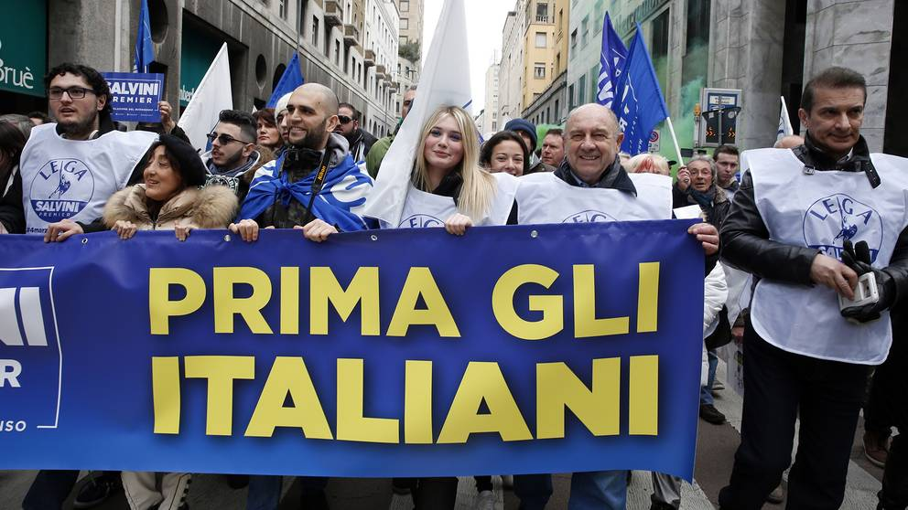](https://www.google.se/url?sa=i&rct=j&q=&esrc=s&source=images&cd=&cad=rja&uact=8&ved=2ahUKEwjYj4Pg9ZriAhUii8MKHaWWA7oQjRx6BAgBEAU&url=https://www.svt.se/nyheter/utrikes/hogerextrema-och-antifascister-pa-marsch-i-italien&psig=AOvVaw3RJI8JQ3r2-o0J0cIhOsAC&ust=1557919740478998)

**Högerextrema och antifascister på marsch i Italien**

[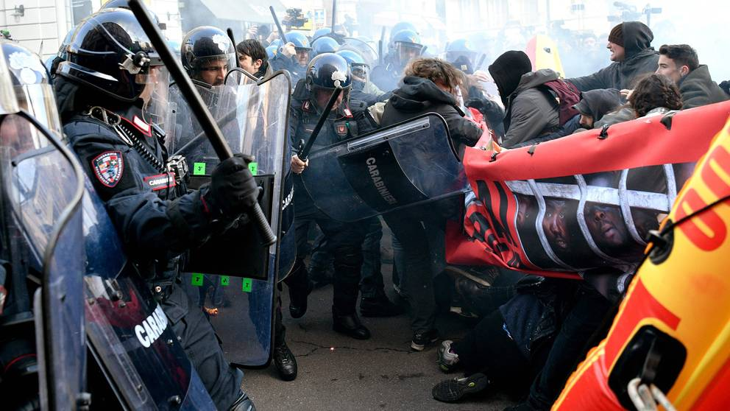](https://www.google.se/url?sa=i&rct=j&q=&esrc=s&source=images&cd=&cad=rja&uact=8&ved=2ahUKEwj_3P-G9priAhUl-yoKHRXuCrsQjRx6BAgBEAU&url=https://www.svt.se/nyheter/utrikes/italien-2&psig=AOvVaw3RJI8JQ3r2-o0J0cIhOsAC&ust=1557919740478998)

**Högerextrema och antifascister marscherade i Italien**

12

1. <https://www.ne.se/uppslagsverk/encyklopedi/l%C3%A5ng/benito-mussolini>
2. Vad är fascism? Kevin Passmore, Arx Förlag AB Malmö.2015, s 67-81

   3
3. <http://www.europarl.europa.eu/news/sv/headlines/society/20170629STO78631/flyktingkrisen-i-europa>
4. <https://www.migrationsinfo.se/migration/sverige/>

   4
5. <https://amp.theguardian.com/world/2018/feb/06/attacks-on-immigrants-highlight-rise-of-fascist-groups-in-italy>
6. <http://www.friatider.se/viktor-orb-n-vill-bilda-global-allians-mot-invandring-varnar-f-r-europas-underg-ng>

   5